TẤM GƯƠNG “NGƯỜI TỐT, VIỆC TỐT” NĂM 2021

Thầy giáo: Nguyễn Hữu Sơn
Giáo viên: Bộ môn Toán

Hiến máu cứu người đã trở thành một nghĩa cử cao đẹp, không chỉ thể hiện tình người mà còn là trách nhiệm của mỗi công dân đối với cộng đồng, xã hội. Qua phong trào hiến máu tình nguyện của trường THCS Yên Viên (huyện Gia Lâm, Hà Nội) đã nổi bật lên nhiều tấm gương điển hình, một trong những tấm gương tiêu biểu đó là thầy giáo Nguyễn Hữu Sơn.
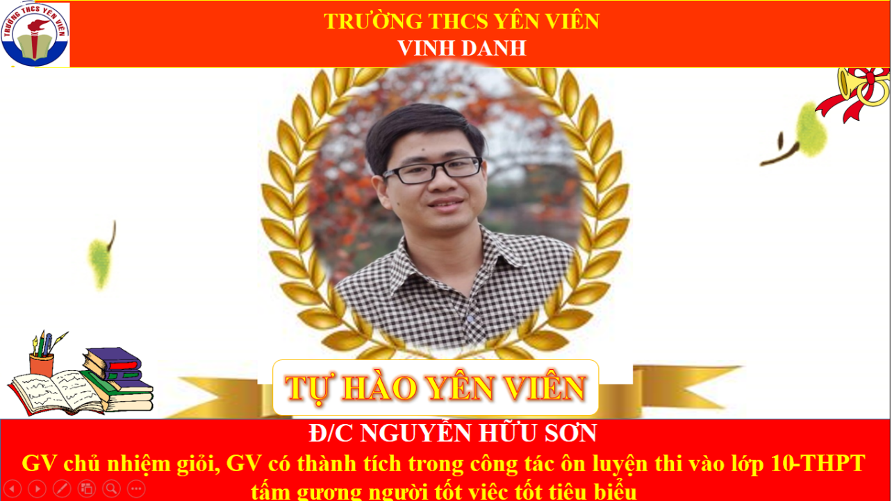
Vui vẻ, giản dị là những ấn tượng đầu tiên khi tiếp xúc với thầy Sơn. Hiếm ai biết rằng, ẩn đằng sau vẻ bề ngoài mộc mạc và cũng có phần nghiêm nghị ấy là một tấm lòng nhân ái luôn sẻ chia yêu thương đến mọi người. Từ chỗ chứng kiến, thấu hiểu được nỗi đau của nhiều số phận không may mắn, niềm khao khát sống của những người đứng bên bờ vực mong manh của sự sống và cái chết, thầy Sơn nhận thấy những giọt máu cho đi chứa đựng thật nhiều ý nghĩa, mang lại cơ hội sống cho biết bao người. Kể từ đó, thầy luôn tâm niệm “Mỗi giọt máu cho đi - một cuộc đời ở lại”.
Về công tác tại Trường THCS Yên Viên từ năm 2007 và thầy bắt đầu tham gia phong trào hiến máu tình nguyện từ đó. Dù có bận rộn, đôi lúc mệt mỏi do áp lực công việc nhưng thầy vẫn cố gắng duy trì hiến máu tình nguyện cho đến nay. Hiện thầy đã có 10 lần tham gia hiến máu. Không chỉ trực tiếp tham gia hiến máu, bản thân thầy còn luôn tích cực vận động, tuyên truyền hoạt động hiến máu tình nguyện đến giáo viên, nhân viên của trường và bà con địa phương nơi cư trú.
Chia sẻ về việc tích cực tham gia hoạt động hiến máu tình nguyện, thầy Sơn tâm sự: “Cuộc sống con người không tránh khỏi những lúc ốm đau, bệnh tật, cần phải truyền máu để đảm bảo sự sống. Với người bình thường, những giọt máu cho đi không ảnh hưởng đến sức khỏe, song sẽ là vô cùng quan trọng đối với những bệnh nhân khi đứng giữa ranh giới của sự sống và cái chết. Tôi còn đủ sức khỏe là còn đi hiến máu, mình còn trẻ, hiến máu không có gì phải e ngại mà còn giúp cơ thể thay đi máu cũ để sản sinh lượng máu mới. Mỗi lần hiến máu, tôi cảm thấy tinh thần thoải mái và hạnh phúc khi đã chia sẻ giọt máu của mình, góp phần cứu chữa cho người bệnh”.
Với thầy Sơn, không chỉ tiếp tục tham gia hiến máu trong những đợt phát động tiếp theo mà ngay khi những ai gặp tình huống nguy cấp thầy vẫn luôn sẵn sàng. Những suy nghĩ giản dị, mộc mạc như chính con người của thầy chứa đựng trong đó những nghĩa cử cao đẹp. Thầy Sơn là một trong những tấm gương tiêu biểu, tích cực trong phong trào hiến máu tình nguyện của trường, việc làm đó không chỉ góp phần chia sẻ phần nào khó khăn cho người bệnh, mà còn khơi dậy tinh thần “tương thân, tương ái” trong lòng mỗi con người. Bên cạnh việc tích cực tham gia phong trào hiến máu nhân đạo, thầy còn là 1 tổ phó chuyên môn gương mẫu trong công việc, đi đầu trong việc thực hiện tốt các nội quy, quy chế làm việc của nhà trường với tinh thần trách nhiệm cao, luôn lắng nghe ý kiến và tôn trọng tập thể cũng như học hỏi kinh nghiệm từ các đồng nghiệp. Nhiều năm liền là giáo viên dạy giỏi, giáo viên chủ nhiệm giỏi cấp huyện. Học sinh lớp 9 các khóa được thầy ôn luyện thi vào 10 đều đạt kết quả cao, nhiều năm vượt chỉ tiêu do nhà trường đề ra.
Phong trào hiến máu tình nguyện đã trở thành phong trào sôi nổi, được duy trì đều đặn hàng năm, thu hút được sự quan tâm, hưởng ứng nhiệt tình của các tầng lớp trong xã hội nói chung và cả lực lượng giáo viên, học sinh của các trường phổ thông. Được biết, trong những đợt hiến máu do Ban Chỉ đạo vận động hiến máu tình nguyện huyện Gia Lâm tổ chức đều có nhiều cán bộ, giáo viên, nhân viên nhà trường đăng ký tham gia, mỗi đợt đều đạt chỉ tiêu đề ra. Qua đó, thể hiện tinh thần chung tay vì cộng đồng của tập thể nhà trường.
Hành động nhiều lần hiến máu của thầy Sơn cùng với các thầy, cô giáo khác là một nghĩa cử cao quý, sẽ là hình ảnh đẹp về nhà giáo góp phần lan tỏa những giá trị nhân văn sâu sắc, giáo dục các em học sinh sống biết yêu thương và có trách nhiệm với xã hội. Hoạt động này sẽ tiếp tục được duy trì và nhân rộng trong các trường học, ngoài cộng đồng để cuộc sống ngày càng tươi đẹp, chan chứa tình yêu thương. Để ghi nhận những đóng góp của thầy trong phong trào hiến máu tình nguyện, vừa qua thầy Sơn được UBND huyện và UBND xã tặng bằng khen.

Yên Viên, ngày 02 tháng 12 năm 2021
Người viết

Giáo viên: Phạm Thị Quỳnh Hoa

